- 绘制散点图
- 绘制一个点
#encoding=utf8
import matplotlib.pyplot as plt
#s是点的大小
plt.scatter(2,4,s=200)
#title表示标题，#fontSize表示字体大小
#xlabel表示X轴的标签，#ylabel表示Y轴的标签
plt.title("Square Number",fontSize=24)
plt.xlabel("value",fontSize=14)
plt.ylabel("Square of Value",fontSize=14)
#tick_params:刻度参数
#axis="both":表示x轴和y轴 ，labelsize表示刻度字体的大小
#color表示刻度的颜色。
'''
which
: [‘major’ | ‘minor’ | ‘both’]
Default is ‘major’; apply arguments to which ticks.
which一共3个参数[‘major’ | ‘minor’ | ‘both’]
默认是major表示主刻度，后面分布为次刻度及主次刻度都显示
'''
plt.tick_params(axis="both",which='major',labelsize=10,color="red")
plt.show()
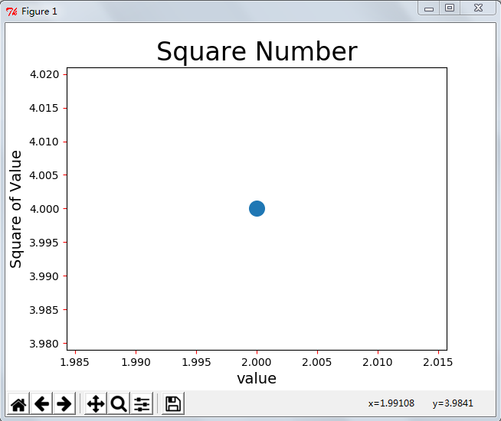
- 绘制一系列点 （散点图）
#encoding=utf8
import matplotlib.pyplot as plt
x_value=[1,2,3,4,5,6]
y_value=[1,4,9,16,25,36]
#s是点的大小
plt.scatter(x_value,y_value,s=50)
#title表示标题，#fontSize表示字体大小
#xlabel表示X轴的标签，#ylabel表示Y轴的标签
plt.title("Square Number",fontSize=24)
plt.xlabel("value",fontSize=14)
plt.ylabel("Square of Value",fontSize=14)
#tick_params:刻度参数
#axis="both":表示x轴和y轴 ，labelsize表示刻度字体的大小
#color表示刻度的颜色。
'''
which
: [‘major’ | ‘minor’ | ‘both’]
Default is ‘major’; apply arguments to which ticks.
which一共3个参数[‘major’ | ‘minor’ | ‘both’]
默认是major表示主刻度，后面分布为次刻度及主次刻度都显示
'''
plt.tick_params(axis="both",which='minor',labelsize=10,color="red")
plt.show()
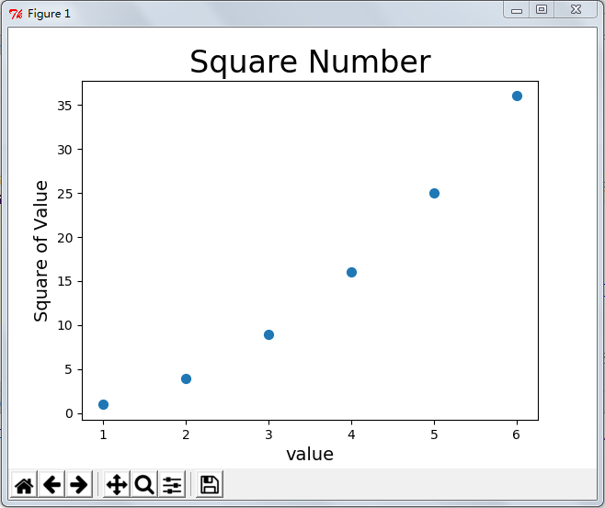
- 自动计算数值
#encoding=utf8
import matplotlib.pyplot as plt
#x轴的数据
x_value=list(range(1,1001))
#y轴的数据自动计算
y_value=[x**2 for x in x_value]
#设置每个坐标轴的取值范围
#x轴的范围:0-1100
#y轴的范围:0-1100000
plt.axis([0,1100,0,1100000])
plt.scatter(x_value,y_value,s=2)
plt.title("Square Number",fontSize=24)
plt.xlabel("value",fontSize=14)
plt.ylabel("Square of Value",fontSize=14)
plt.tick_params(axis="both",labelsize=10,color="red")
plt.show()
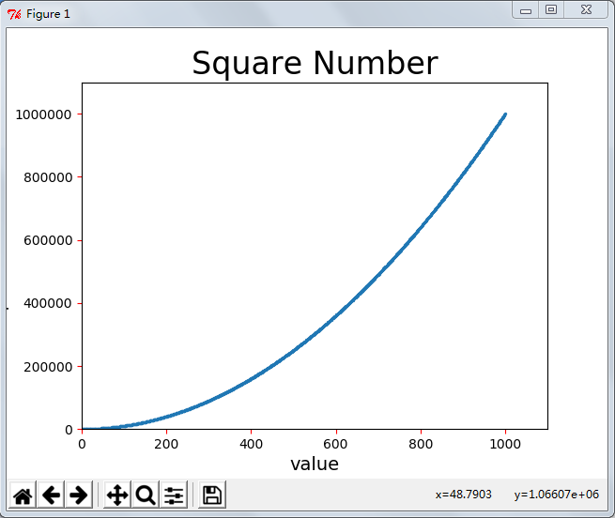
- 删除数据点的轮廓
#encoding=utf8
import matplotlib.pyplot as plt
x_value=list(range(1,101))
y_value=[x**2 for x in x_value]
plt.axis([0,110,0,11000])
#散点图默认为蓝色和黑色轮廓，但绘制很多数据时，黑色轮廓可能粘在一起
#可以通过edgecolors="none"删除数据点的轮廓
plt.scatter(x_value,y_value,s=4,edgecolors="none")
plt.title("Square Number",fontSize=24)
plt.xlabel("value",fontSize=14)
plt.ylabel("Square of Value",fontSize=14)
plt.tick_params(axis="both",labelsize=10,color="red")
plt.show()
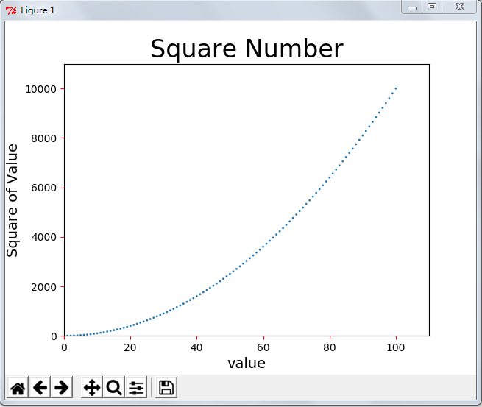
- 颜色处理
修改数据点的颜色，只要传递参数c,并将其设置为对应的颜色即可。或者使用RGB颜色自定义颜色，其中包括三个0-1之间的数据，他们分别表示红色、绿色和蓝色的分值，值越接近0，颜色越深，值越接近1，颜色越浅。
#encoding=utf8
import matplotlib.pyplot as plt
x_value=list(range(1,101))
y_value=[x**2 for x in x_value]
plt.axis([0,110,0,11000])
#散点图默认为蓝色和黑色轮廓，但绘制很多数据时，黑色轮廓可能粘在一起
#通过两种方法设置点的颜色
#plt.scatter(x_value,y_value,s=4,edgecolors="none",c="red")
plt.scatter(x_value,y_value,s=4,edgecolors="none",c=(1,0,0))
plt.title("Square Number",fontSize=24)
plt.xlabel("value",fontSize=14)
plt.ylabel("Square of Value",fontSize=14)
plt.tick_params(axis="both",labelsize=10,color="red")
plt.show()
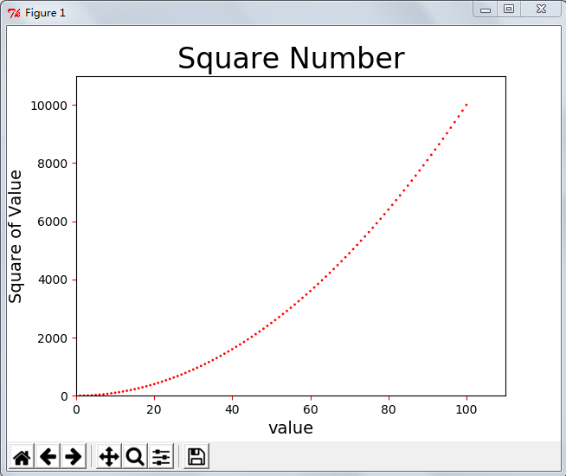
颜色映射是一系列颜色，它们从起始颜色渐变到结束颜色，在可视化中，颜色映射用于突出数据的规律，例如，可以用比较浅的颜色来显示较小的值，并使用较深的颜色来显示较大的值。
#encoding=utf8
import matplotlib.pyplot as plt
x_value=list(range(1,1001))
y_value=[x**2 for x in x_value]
plt.axis([0,1100,0,1100000])
#plt.scatter(x_value,y_value,s=4,edgecolors="none",c="red")
plt.scatter(x_value,y_value,s=2,c=y_value,cmap=plt.cm.Blues)
plt.title("Square Number",fontSize=24)
plt.xlabel("value",fontSize=14)
plt.ylabel("Square of Value",fontSize=14)
plt.tick_params(axis="both",labelsize=10,color="red")
plt.show()
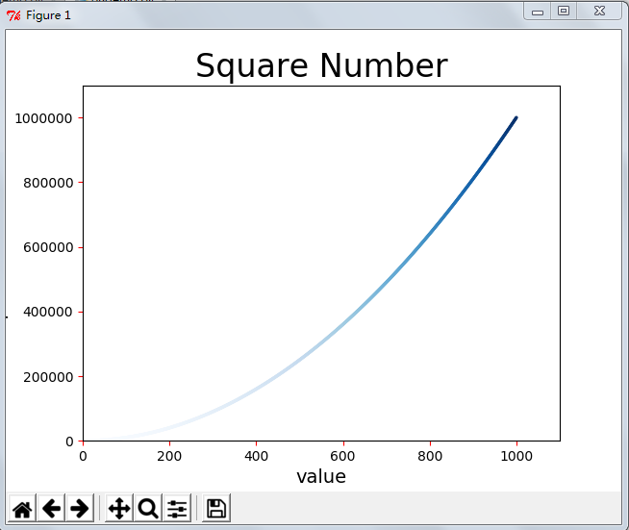
更多其他的颜色映射，可参阅文档：https://matplotlib.org/tutorials/index.html#tutorials-colors
- 自动保存图片
要让程序自动将图表保存到文件中，可将plt.show()的调用替换为plt.savefig()的调用。
Plt.savefig(‘a.png’,bbox_inches=’tight’)
第一个参数指定保存图片的名字，第二个参数指定将表多余的空白区域裁剪掉，如果想保留该区域，可省略该参数。

